***Ko stroji prevzamejo vajeti***

V zadnjih letih se je umetna inteligenca (AI) razvila iz znanstveno fantastičnih idej v realno tehnološko orodje, ki spreminja naša življenja. Uporablja se v številnih sektorjih, od zdravstva, financ in prometa do zabave. V tem članku bomo raziskali najnovejše dosežke na področju umetne inteligence, njene prednosti, nevarnosti ter pričakovanja za njeno bližnjo prihodnost.

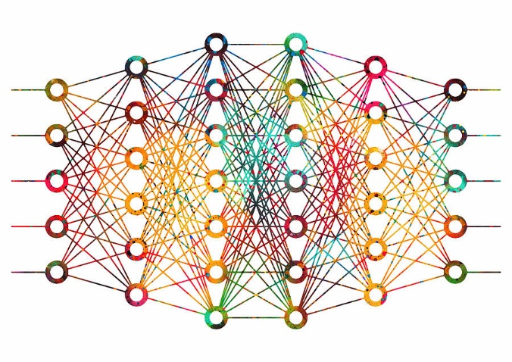Eden od največjih dosežkov na področju je GPT-3 (Generative Pre-trained Transformer 3), ki je modeliran s pomočjo ogromne količine podatkov in se lahko uporablja za različne naloge, od pisanja člankov do ustvarjanja pesmi. GPT-3 ima več kot 175 milijard parametrov in lahko ustvari izjemno prepričljive odgovore na zapletena vprašanja, ki so jih zastavili ljudje.

Drug velik napredek pa je bila uporaba tehnologije za prepoznavanje glasu, ki omogoča uporabo virtualnih pomočnikov, kot sta Siri in Alexa, za komunikacijo s svojimi napravami. Ta tehnologija je postala zelo pomembna tudi v zdravstvenih sektorjih, saj lahko pomaga ljudem s posebnimi potrebami ali tistim, ki imajo težave s tipkanjem.

Vendar pa ima uporaba umetne inteligence tudi svoje nevarnosti. Eden od pomembnih problemov je nadzor nad njo. Čeprav je lahko koristna, obstaja tudi nevarnost, da bi lahko postala preveč samostojna in s tem nevarna za ljudi. Poleg tega lahko njena uporaba vodi do povečanja brezposelnosti, saj lahko nekatere naloge opravijo stroji, kar lahko zmanjša potrebo po delavcih v določenih sektorjih.

Kljub tem nevarnostim pa ima tudi številne prednosti. Na primer, lahko pomaga pri reševanju zapletenih problemov, ki jih ljudje ne bi mogli rešiti sami, pri izboljšanju zdravstvene oskrbe in odkrivanju bolezni v zgodnjih fazah, pri izboljšanju varnosti v prometu in celo pri reševanju okoliških problemov.

V bližnji prihodnosti lahko pričakujemo nadaljnji eksplozivni razvoj umetne inteligence. Eden od možnih napredkov bi lahko bil razvoj popolnoma avtonomnih vozil, ki bi lahko vozila brez voznikov, ali pa naslednja stopna medicina s katero bi ljudem mogoče celo lahko zagotovili nesmrtnost.

*Ta članek je bil napisan z pomočjo chatGPT in nato rahlo slovnično in pomensko popravljen, Kakor lahko vidite te zadeve niso več hec!*